Управление образования администрации Осинского
муниципального района Пермского края
МБОУ ДПО
«Осинский методический центр»

Номинация:
Методическое мероприятие по подготовке педагогов к аттестации на квалификационную категорию

Методическая разработка
«Муниципальная олимпиада
среди ответственных за аттестацию
в образовательных учреждениях»

Автор-разработчик:
Сапожникова Татьяна Владимировна, методист
osa-mmc-s@yandex.ru

Оса, 2018

Содержание

- Состав и Программа работы временной творческой группы «Разработка нормативно-дидактических материалов и проведение муниципальной олимпиады среди ответственных за аттестацию в образовательных учреждениях»

- Положение о муниципальной олимпиаде среди ответственных за аттестацию в образовательных учреждениях

- Олимпиадные задания

- Итоги проведения олимпиады

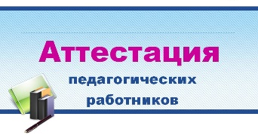



Состав и Программа
работы временной творческой группы
«Разработка нормативно-дидактических материалов и проведение муниципальной олимпиады среди ответственных за аттестацию в образовательных учреждениях»
I. Общее положение
Временная творческая группа «Разработка нормативно-дидактических материалов и проведение муниципальной олимпиады среди ответственных за аттестацию в образовательных учреждениях» включает педагогов, которые отвечают за аттестацию педагогов в ОО и методистов МБОУ ДПО «ОМЦ», курирующих данное направление.

II. Цели создания творческой группы – разработка Положения об олимпиаде среди ответственных за аттестацию в образовательных учреждениях и олимпиадных заданий, организация и проведение олимпиады.

III. Состав. Руководитель группы – Сапожникова Татьяна Владимировна, методист МБОУ ДПО «Осинский методический центр».
Члены: Назарова Руфина Талгатовна, методист МБОУ ДПО «ОМЦ»; Хорошкина Лариса Геннадьевна, старший воспитатель МБДОУ Д/С «Солнышко»

IV. Организация работы
№ | мероприятие | ответственный | Начало марта | Вторая полов. марта | апрель
№ |  |  | Начало марта | Вторая полов. марта | 1 нед. | 2 нед.
 | Формирование группы, составление Программы работы | Сапожникова Т. В. | +
 | Разработка Положения об олимпиаде | Сапожникова Т. В. |  | +
 | Разработка олимпиадных заданий  - Нормативно-правовые основания аттестации педагогов  - Структура и содержание материалов, подтверждающих результативность профессиональной деятельности педагогических работников Пермского края  - Технология работы с отраслевым сетевым ресурсом www.portfolio-edu.ru | Хорошкина Л.Г.  Сапожникова Т. В.  Назарова Р.Т. |  | +
 | Апробация олимпиадных заданий | Хорошкина Л.Г. |  |  | +
 | Организация и проведение олимпиады | Хорошкина Л.Г.  Сапожникова Т. В.  Назарова Р.Т. |  |  |  | +  11 апреля
 | Подведения итогов олимпиады, вручение дипломов, сертификатов | Хорошкина Л.Г.  Сапожникова Т. В.  Назарова Р.Т. |  |  |  | +  11 апреля
 | Подведение итогов работы группы | Сапожникова Татьяна Владимировна |  |  |  | +
V. Ожидаемый результат
Наличие Положения, олимпиадных заданий. Успешное проведение олимпиады, с участием не менее 10 ответственных за аттестацию.

Положение о муниципальной олимпиаде
среди ответственных за аттестацию
в образовательных учреждениях

1. Общие положении
1.1. Настоящее Положение определяет организационный порядок проведения муниципальной олимпиады среди ответственных за аттестацию в образовательных учреждениях (далее - Олимпиады).
1.2. Олимпиада проводится в целях:
- мотивации педагогов, ответственных за аттестацию в образовательных учреждениях (далее - педагогов) к профессиональному росту;
- развития рефлексивной компетентности педагогов;
- выявления и поощрения педагогов, обладающих высоким уровнем компетентности в вопросах аттестации педагогов.
1.3. Учредителем Олимпиады являются МБОУ ДПО «Осинский методический центр».

2. Условия проведения Олимпиады
2.1. Участниками Олимпиады являются педагоги, ответственные за аттестацию в образовательных учреждениях.
2.2. Для участия в Олимпиаде направляется заявка на электронную почту osa-mmc-s@yandex.ru с указанием образовательной организации, Ф.И.О. и должности участника до 2 апреля .
2.3. Олимпиада проводится в 1 тур – 11 апреля на базе ОМЦ. Участники выполняют задания в течение 45 минут.
2.4. Олимпиада проводится при условии, если число заявившихся не менее 10 человек.
2.5. Общее руководство подготовкой и проведением Олимпиады, в т.ч. разработка олимпиадных заданий, выполнение функций жюри осуществляется временной творческой группой под руководством методиста ОМЦ с привлечением квалифицированных педагогических работников.
2.6. Задания Олимпиады должны содержать задания по темам:
 | Тематический блок | Примерное количество  заданий
 | Нормативно-правовые основания аттестации педагогов | 14
 | Структура и содержание материалов, подтверждающих результативность профессиональной деятельности педагогических работников Пермского края | 8
 | Технология работы с отраслевым сетевым ресурсом www.portfolio-edu.ru | 8
 | Всего | 30
2.7. Участие в Олимпиаде строго индивидуально, не допускается коллективное участие педагогов в Олимпиаде. Участником Олимпиады не может быть работник, участвующий в разработке олимпиадных заданий.
2.8. Решение по итогам олимпиады является окончательным. По результатам оценки определяются победитель(и) и призеры олимпиады, которые награждаются соответствующими дипломами. Участникам олимпиады выдаются сертификаты.
Олимпиадные задания
- Вставьте пропущенные слова.
«Новая редакция ст. 81 ТК РФ гласит, что ………………………………………………………… может быть расторгнут работодателем в случаях: 3) несоответствия работника ……………………………………………………………. или выполняемой работе вследствие недостаточной квалификации, подтвержденной результатами ……………………….».

2.Какой документ необходимо изучить, что бы однозначно не ошибиться при написании должности в заявлении на аттестацию на высшую категорию педагогическим работником:
- Приказ Министерства здравоохранения и социального развития Российской Федерации от 26 августа 2010 года № 761н «Об утверждении Единого квалификационного справочника должностей руководителей, специалистов и служащих, раздел «Квалификационные характеристики должностей работников образования».
- Федеральный закон от 29.12.2012 № 273-ФЗ «Об образовании в Российской Федерации» ст. 49.
- Постановление Правительства РФ от 8 августа 2013 г. № 678 «Об утверждении номенклатуры должностей педагогических работников организаций, осуществляющих образовательную деятельность, должностей руководителей образовательных организаций».
- Приказ Минобрнауки России от 07.04.2014 №276 «Об утверждения Порядка проведения аттестации педагогических работников организаций, осуществляющих образовательную деятельность».

3. Заполните пустой столбик.
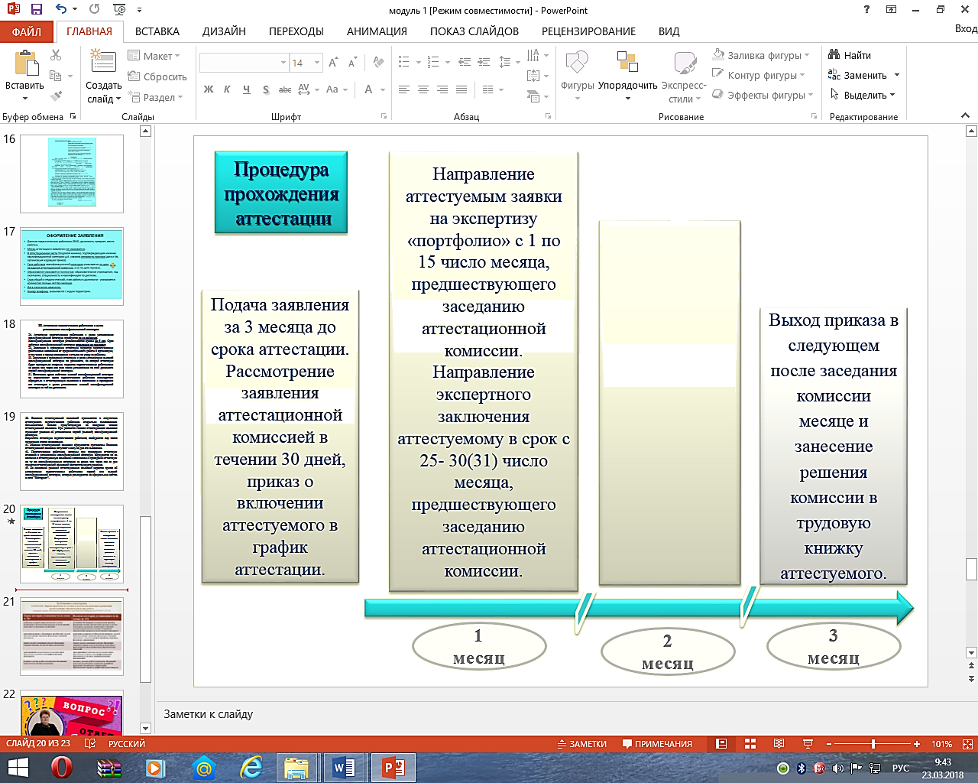
4.Порядок проведения аттестации педагогов на соответствие занимаемой должности устанавливается:
- федеральными органами власти;
- региональными органами власти;
- муниципальными органами власти;
- образовательным учреждением.

5. По каким основаниям педагогическому работнику может быть отказано в приеме заявления при проведении аттестации в целях подтверждения соответствия занимаемой должности? ______________

6.Какого принципа оформления портфолио нет в «Положении о порядке предоставления материалов в электронном виде, подтверждающих результативность профессиональной деятельности педагогических работников Пермского края»
- систематичность и регулярность работы педагогического работника на протяжении всего межаттестационного периода;
- конкретность представленных сведений;
- соответствие профилю деятельности.

7.Как правильно называется документ, где определяется процедура прохождения аттестации педагогических работников?
- «Порядок аттестации педагогических работников образовательных учреждений».
- «Порядок проведения аттестации педагогических работников организаций, осуществляющих образовательную деятельность».
- «Положении о порядке предоставления материалов в электронном виде, подтверждающих результативность профессиональной деятельности педагогических работников Пермского края».

8.Расшифруйте основные принципы аттестации, рисуя паутину (соединить правильно буквы, чтобы получилось слово).
А  О  С  Г  Ь  Т  А  Л  С  Н | Б  О  Т  К  Ы  О  Т  Т  С  Р  Ь
В  О  Ь  Т  Ъ  Т  Н  В  К  О  С  Е  Б  И | Впишите принципы: А_______________________________  ________________________________  Б ______________________________  ________________________________  В_______________________________  ________________________________

9.В какой срок требуется заполнение аттестационных листов при проведении аттестации в целях подтверждения соответствия занимаемой должности?

10.По результатам аттестации педагогического работника, с целью соответствия занимаемой должности аттестационная комиссия организации принимает одно из следующих решений:
- соответствует занимаемой должности (указывается должность работника), но рекомендовано пройти обучение на курсах повышения квалификации; не соответствует занимаемой должности (указывается должность) до прохождения курсов повышения квалификации;
- нет правильного ответа;
- соответствует занимаемой должности (указывается должность педагогического работника); не соответствует занимаемой должности (указывается должность педагогического работника).

11.Фиксируются ли в трудовой книжке педагогического работника результаты аттестации на соответствие занимаемой должности? Если нет, то где эти результаты должны быть отражены? ______________________________________

12.На педагога (аттестован на соответствие занимаемой должности) поступили жалобы на ненадлежащее исполнение им должностных обязанностей. Работодатель применил к педагогу дисциплинарное взыскание (выговор). Возможно ли в данном случае проведение внеочередной аттестации на соответствие занимаемой должности?
- Порядком аттестации не предусмотрено проведение внеочередной аттестации на соответствие занимаемой должности.
- Порядком аттестации предусмотрено проведение внеочередной аттестации на соответствие занимаемой должности.
- Порядком аттестации предусмотрено проведение внеочередной аттестации на соответствие занимаемой должности в течение одного месяца со дня взыскания.

13.Может ли педагогический работник претендовать на первую квалификационную категорию, если он не проходил аттестацию на подтверждение соответствия занимаемой должности?
_________________________________________________________________________

14. Заполните лист трудовой книжки.
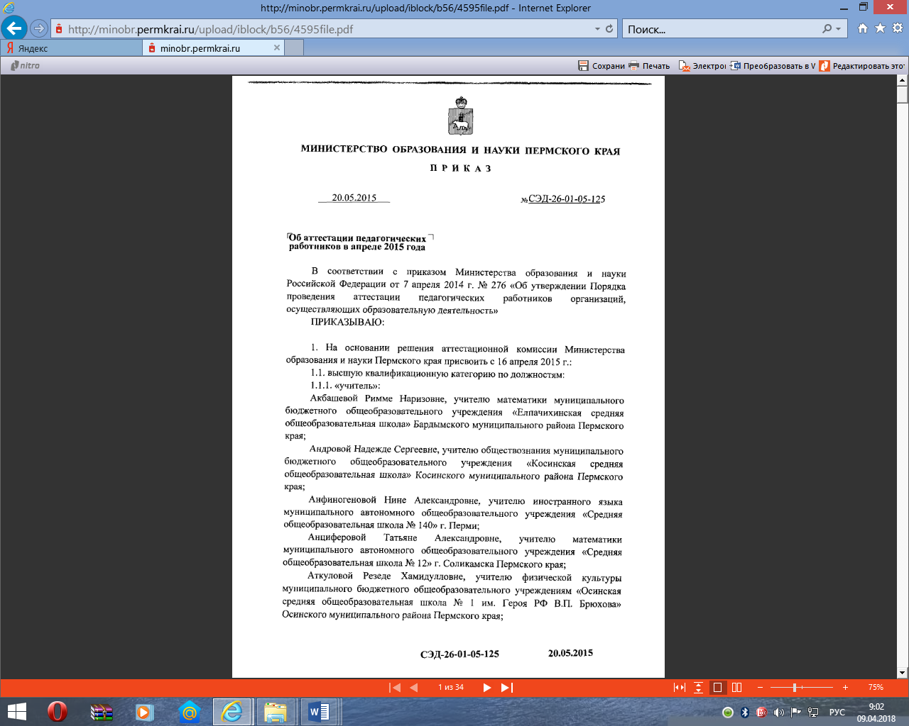

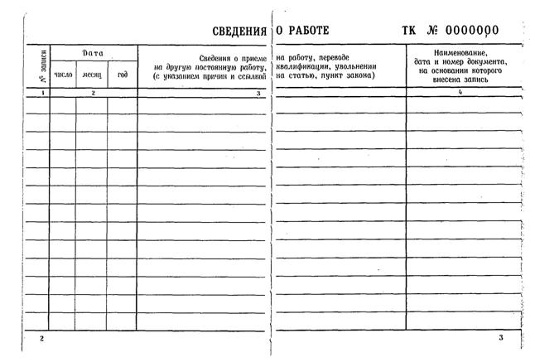
15.Необходимым условием для подачи заявления на первую квалификационную категорию является:
  - стаж работы не менее двух лет в должности, по которой педагог желает пройти аттестацию;
  - аттестация на соответствие занимаемой должности;
  - результаты профессиональной деятельности, отвечающие требованиям, предъявляемым к первой квалификационной категории, не зависимо от стажа работы.
16. Какой(ие) пункты добавляются в портфолио на высшую категорию:
_________________________________________________________________________17.Педагоги какой должности заполняют данные разделы портфолио:
Раздел 2. Методическая работа и трансляция педагогического опыта

2.1. Активное участие в работе методических объединений педагогических работников организаций, проблемных групп, временных творческих коллективов и др.
2.2. Выступления на конференциях, семинарах, мероприятиях; проведение семинаров, мастер-классов, открытых уроков (занятий, мероприятий), публикации;
2.3. Экспертная деятельность педагога (работа в качестве эксперта, члена жюри конкурсов, олимпиад, соревнований; рецензирование и др.)
2.6. Организация предметно-развивающей среды
Раздел 3. Результаты участия в проектной деятельности, социально-образовательных инициативах
3.1. Руководство проектной деятельности, разработка и реализация собственных проектов; участие в проектах, социально-образовательных инициативах
Раздел 4. Результаты внеурочной деятельности
4.1 Результаты внеурочной деятельности, направленной на развитие способностей обучающихся
Раздел 5. Результаты обучения и воспитания обучающихся
5.1.1. Результаты освоения обучающимися образовательных программ по итогам мониторингов, проводимых организацией;
Раздел 7. Работа с родителями и социальными партнерами
  - Работа с родителями и социальными партнерами
_________________________________________________________________
18.Какие документы, представленные в портфолио, могут быть не учтены экспертом при экспертизе?
_______________________________________________________________

19. Когда и где по требованию эксперта аттестуемый должен предоставить оригиналы (подлинники) документов?
_________________________________________________________________________

20.Вставьте пропущенное.
Оценка материалов педагогического работника проводится экспертом на основании следующих критериев:
- результативность деятельности педагогического работника; подтвержденная соответствующими материалами;
- ……………………………………………. деятельности;
- содержательная ценность материалов;
- качество представленных материалов;
- соответствие тенденциям развития системы образования.
21.В какой пункт портфолио поместим позицию «Организация практики студентов»? __________________________________________

22.Какой на ваш взгляд раздел /пункт портфолио окажется «западающим» в этом учебном году по должности:
Учитель_________________________________________________________
Воспитатель_____________________________________________________
Педагог-психолог ________________________________________________
У всех должностей ________________________________________________

23. Какой максимально допустимый объём материала можно прикрепить в каждый раздел «электронного портфолио»?
- 2 Мб
- 7 Мб
- 10 Мб

24.Материалы в «Личном кабинете» педагогического работника автоматически удаляются с сайта, если в течение ____ месяцев педагогический работник их не обновляет.

25. Как заполнить Анкету в «электронном портфолио»?
- только заполнив все поля в «электронном портфолио»;
- необходимо заполнить все поля. Скачать или распечатать бланк анкеты. Проверить введенные данные. Подписать анкету у руководителя учреждения. Отсканировать и сохранить в формате PDF. Загрузить в 1 раздел "Портрет";
- распечатать бланк анкеты. Проверить введенные данные. Отсканировать и сохранить в формате PDF. Загрузить в 1 раздел "Портрет".

26.Как удалить «электронное портфолио» с сайта?
- Портфолио с сайта удалить невозможно.
- Выслать запрос на удаление в техподдержку сайта.

27. Почему портфолио заблокировано?
- При заполнение раздела «Портрет» были внесены некорректные данные.
- При заполнении разделов портфолио загружали файлы более 7 Мб.
- Материалы на сайте для педагогического работника открывается через 50 дней после проведённой экспертизы.

28. «Электронное портфолио» было удалено с сайта. Можно ли его восстановить?
- К сожалению, удаленный профиль восстановлению не подлежит.
- Да, его можно восстановить.
- Необходимо обратится в техподдержку сайта и удаленный профиль восстановят.

29.При заполнении разделов «электронного портфолио» каждый параметр обязательно подтверждается документально, для этого нужно загрузить материалы, используя следующие форматы:
- doc .docx
- jpeg .gifi .doci .docx .ppti .pptx .pdf
- jpeg .gif .doc .docx .ppt .pptx .pdf

30. Забыл пароль «Электронного портфолио». Как восстановить?
- Восстановить пароль невозможно.
- Если в вашем профиле указан адрес электронной почты, то вы можете для восстановления пароля воспользоваться формой "Восстановить пароль" открыв всплывающее окно "Вход/Восстановление". На указанный вами адрес будет отправлено письмо с инструкцией по восстановлению пароля. Время ожидания письма с инструкцией может составить 3-5 минут.
- Позвонить в техподдержку.

Ответы:
№ | ответ | баллы
 | «Новая редакция ст. 81 ТК РФ гласит, что Трудовой договор может быть расторгнут работодателем в случаях: 3) несоответствия работника занимаемой должности или выполняемой работе вследствие недостаточной квалификации, подтвержденной результатами аттестации; | 2  Только если все правильно
 | 3(1) | 1
 | Заседание и решение аттестационной комиссии в месяц аттестации. | 1
 | а | 1
 | Заявление не пишется | 1
 | с | 1
 | b | 1
 | А гласность. Б открытость. В объективность. | 1
 | Порядок аттестации не предусматривает такую форму оформления результатов аттестации, как аттестационный лист. | 1
 | с | 1
 | Сведения об аттестации педагогического работника, проводимой с целью подтверждения занимаемой должности в трудовую книжку не вносятся. На педагогического работника, прошедшего аттестацию, не позднее 2 рабочих дней со дня ее проведения секретарем аттестационной комиссии организации составляется выписка из протокола. Работодатель знакомит работника с выпиской из протокола под роспись в течение 3 дней после ее составления. Выписка из протокола хранится в личном деле педагогического работника. | 1-3
 | а. Порядком аттестации не предусмотрено проведение внеочередной аттестации на соответствие занимаемой должности. | 1
 | да | 1
 | 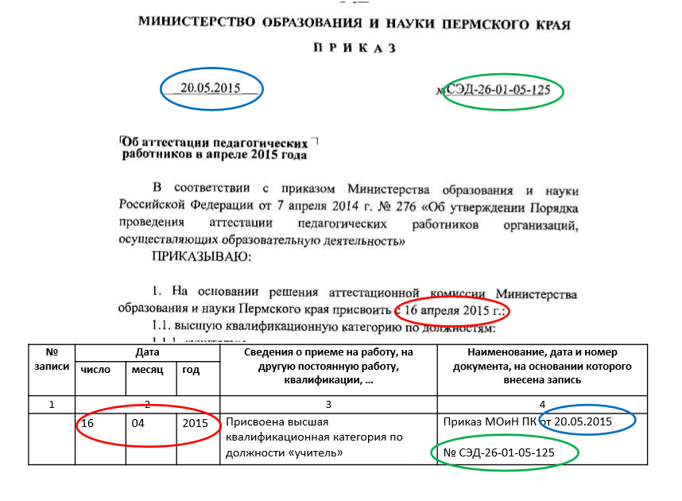 | 4  Только если все правильно
 | с | 1
 | Результаты участия в конкурсах профессионального мастерства;  Экспериментальная и инновационная деятельность педагога, в том числе разработка программно-методического сопровождения образовательного процесса. | 2  Только если все правильно
 | педагогу-психологу | 1
 | Где нет печати, подписи, даты. Не соответствующие профилю деятельности. Не соответствующие разделу/пункту портфолио | 1-3
 | Эксперт имеет право запрашивать у педагогического работника оригиналы (подлинники) документов для рассмотрения их на заседании аттестационной комиссии, фиксирует это требование в бланке экспертного заключения. | 1
 | соответствие профилю | 1
 | 2.1. Активное участие в работе методических объединений педагогических работников организаций, проблемных групп, временных творческих коллективов и др. | 1
 | Учитель  5.2 «Участие учащихся в научно-практических конференциях»  5.1.2. Результаты освоения обучающимися образовательных программ по итогам мониторинга системы образования регионального и федерального уровней  5.1.1. Результаты освоения обучающимися образовательных программ по итогам мониторингов, проводимых организацией;  Воспитатель  2.3.Экспертная деятельность педагога  4.1 Результаты внеурочной деятельности, направленной на развитие способностей, обучающихся  Педагог-психолог  3.1. Руководство проектной деятельности, разработка и реализация собственных проектов; участие в проектах, социально-образовательных инициативах  У всех должностей  2.5.Экспериментальная и инновационная деятельность педагога, в том числе разработка программно-методического сопровождения образовательного процесса (для высшей категории) | По баллу за правильный ответ  1-7
 | b | 1
 | 6 | 1
 | b | 1
 | b | 1
 | c | 1
 | a | 1
 | c | 1
 | b | 1
 | Максимальное количество баллов | 45

Итоги проведения олимпиады
11 апреля 2018г. состоялась первая муниципальная олимпиада ответственных за аттестацию.
Олимпиада проводилась в целях: мотивации педагогов, ответственных за аттестацию в образовательных учреждениях (далее - педагогов) к профессиональному росту; развития рефлексивной компетентности педагогов; выявления и поощрения педагогов, обладающих высоким уровнем компетентности в вопросах аттестации.
В олимпиаде приняли участие 13 педагогов, представители городских школ 1,2,3, Гремячинской, Крыловской, Паклинской, Пальской ООШ; детских садов «Сказка», «Аленка», «Золотой петушок», «Светлячок»; учреждений дополнительного образования «ДЮСШ», «ЦДТ»:
- Персональные данные удалены
- Персональные данные удалены
- Персональные данные удалены
- Персональные данные удалены
- Персональные данные удалены
- Персональные данные удалены
- Персональные данные удалены
- Персональные данные удалены
- Персональные данные удалены
- Персональные данные удалены
- Персональные данные удалены
- Персональные данные удалены
- Персональные данные удалены

Тематический блок | % справляемости
1.Нормативно-правовые основания аттестации педагогов | 55
2.Структура и содержание материалов, подтверждающих результативность профессиональной деятельности педагогических работников Пермского края | 45
3.Технология работы с отраслевым сетевым ресурсом www.portfolio-edu.ru | 86
Общая справляемость | 62

Т. О. лучше всего учителя справились с технологическими вопросами.
Невысок процент справляемости по первому блоку.
Удручает низкий процент справляемости по блоку 2 (см. ниже приложение по всем вопросам).
Несмотря на то, что на совещаниях с ответственными за аттестацию мы не раз проговаривали и даже каждый собственноручно заполнял лист трудовой книжки как образец, на олимпиаде выполнить это задание без ошибки смогли только три человека. Именно неправильные записи в трудовых привели к тому, что у шести педагогов не были взяты заявления на высшую категорию.
На вопрос «Кто устанавливает Порядок проведения аттестации педагогов на соответствие занимаемой должности?» правильно ответили только два человека.
Наибольшие затруднения вызвали задания с «подвохом». Так, на вопрос «По каким основаниям педагогическому работнику может быть отказано в приеме заявления при проведении аттестации в целях подтверждения соответствия занимаемой должности?» только четыре человека написали, что на соответствие заявление не пишется. На вопрос «В какой срок требуется заполнение аттестационных листов при проведении аттестации в целях подтверждения соответствия занимаемой должности?» только пять педагогов указали, что аттестационных листов по современным нормативным документам не предусмотрено.
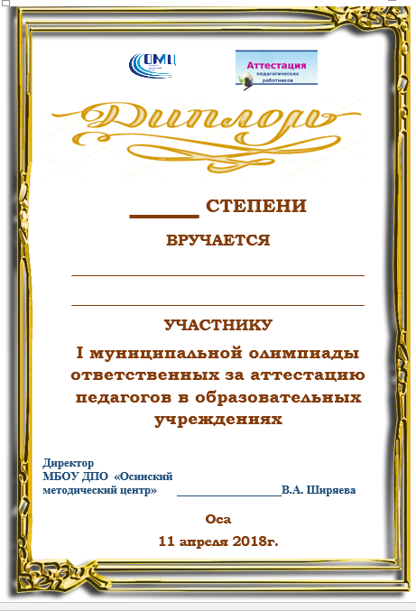
Но общая справляемость 62% говорит о неплохом результате, также необходимо учитывать, что задания были высокой трудности.

I место заняла Пьянкова Т.А. (Д/с «Светлячок»),
II место – Жуланова М.В. (Пальская ООШ),
III место – Селиванова Л.А. («СОШ №2») и Селиванова Н.В. («ДЮСШ»).
Дипломы призеров и сертификаты участникам олимпиады были вручены в конце совещания.
Участники высказали положительное мнение об организации олимпиады. Было предложено сделать олимпиаду ежегодной.

Олимпиада ответственных за аттестацию. Апрель 2018г.

№ вопроса | % справляемости
Тематический блок
Нормативно-правовые основания аттестации педагогов
1 | 77
2 | 38
3 | 77
4 | 15
5 | 31
7 | 69
8 | 69
9 | 38
10 | 92
11 | 69
12 | 69
13 | 69
14 | 23
итого | 55
Тематический блок
Структура и содержание материалов, подтверждающих результативность профессиональной деятельности педагогических работников Пермского края
6 | 46
15 | 66
16 | 69
17 | 15
18 | 46
19 | 69
20 | 46
21 | 31
22 | 18
итого | 45
Тематический блок
Технология работы с отраслевым сетевым ресурсом www.portfolio-edu.ru
23 | 69
24 | 85
25 | 92
26 | 77
27 | 92
28 | 85
29 | 85
30 | 100
итого | 86

